Version 0. 9.4 🎉

# À QUOI S'ATTENDRE?

L'équipe OpenBoxes est heureuse de vous présenter la nouvelle fonctionnalité « Cycle Count » ! Utilisez-la pour compter régulièrement quelques produits entre vos inventaires annuels ou semestriels et corriger votre inventaire régulièrement si nécessaire.

Il s'agit de la première version de Cycle Count, et d'autres fonctionnalités intéressantes seront ajoutées à ce workflow dans une prochaine version. Voir les détails ci-dessous !

Comme il s'agit d'une toute nouvelle fonctionnalité, nous invitons nos utilisateurs à nous faire part de leurs commentaires et à nous signaler tout problème rencontré. Veuillez nous contacter à [l'adresse openboxes@pih.org](mailto:openboxes@pih.org) .

Table des matières

À QUOI S'ATTENDRE?  1

FONCTION DE COMPTAGE DE CYCLE  2

1.  Choisissez les produits à compter  3

2.  Effectuez le compte  4

3.  Résoudre les divergences  4

AJOUTS FUTURS AU COMPTAGE DES CYCLE!  5

Choisissez les produits  5

Effectuez le compte  5

Résoudre les divergences  5

Approbation  6

Rapport  6

# FONCTION DE COMPTAGE DE CYCLE

La nouvelle fonctionnalité d'inventaire cyclique aidera votre équipe d'entrepôt à vérifier vos données d'inventaire, à les corriger si nécessaire et à tirer des conclusions sur leur exactitude. Conformément aux bonnes pratiques d'entreposage, quelques articles doivent être régulièrement comptés entre les inventaires annuels et semestriels. Cette fonctionnalité simplifiera votre processus !

La nouvelle fonctionnalité de comptage cyclique permet un processus étape par étape :

1. [Prendre Produits à compter](https://partnersinhealth.sharepoint.com/:w:/r/sites/Cross-SiteSupplyChain/Shared%20Documents/OpenBoxes/Release%20Documents/1%20English%20Versions/Release%20Notes%200.9.4.docx?d=w5d2436bfc9954398a36342724ed41b72&csf=1&web=1&e=l8jzg0&nav=eyJoIjoiMTc5MDQ2MTQzNyJ9)
2. [Effectuer le décompte](https://partnersinhealth.sharepoint.com/:w:/r/sites/Cross-SiteSupplyChain/Shared%20Documents/OpenBoxes/Release%20Documents/1%20English%20Versions/Release%20Notes%200.9.4.docx?d=w5d2436bfc9954398a36342724ed41b72&csf=1&web=1&e=HbBhtz&nav=eyJoIjoiNzM5ODM1MTk5In0%3D)
3. [Résoudre les divergences](https://partnersinhealth.sharepoint.com/:w:/r/sites/Cross-SiteSupplyChain/Shared%20Documents/OpenBoxes/Release%20Documents/1%20English%20Versions/Release%20Notes%200.9.4.docx?d=w5d2436bfc9954398a36342724ed41b72&csf=1&web=1&e=P3vEKC&nav=eyJoIjoiODU5ODA3MDEifQ%3D%3D)

Vous trouverez ci-dessous des informations résumées sur chacune des trois étapes.

Pour obtenir des instructions étape par étape, veuillez consulter ce document : [Effectuer le comptage cyclique](https://openboxes-es.helpscoutdocs.com/article/486-effectuer-le-comptage-des-cycles) dans la base de connaissances OpenBoxes.

## Choisissez les produits à compter

Accédez à **Inventaire** > **Gérer le comptage cyclique** pour charger une liste de TOUS les PRODUITS disponibles pour le comptage.

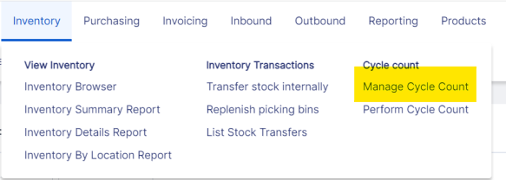

Sur la page « TOUS LES PRODUITS », les articles sont triés par ordre de comptage le plus ancien. Ce tri s'effectue par date de dernier comptage.et la classification ABC . Les utilisateurs effectueront des sélections de produits sur cette page pour le comptage.

Classification ABC : Méthode de catégorisation des articles en trois groupes : A, B et C en fonction de leur consommation. Groupe A : articles à forte consommation qui doivent être comptés 4 fois par an ; Groupe B : doivent être comptés 2 fois par an ; et Groupe C : doivent être comptés une fois par an.

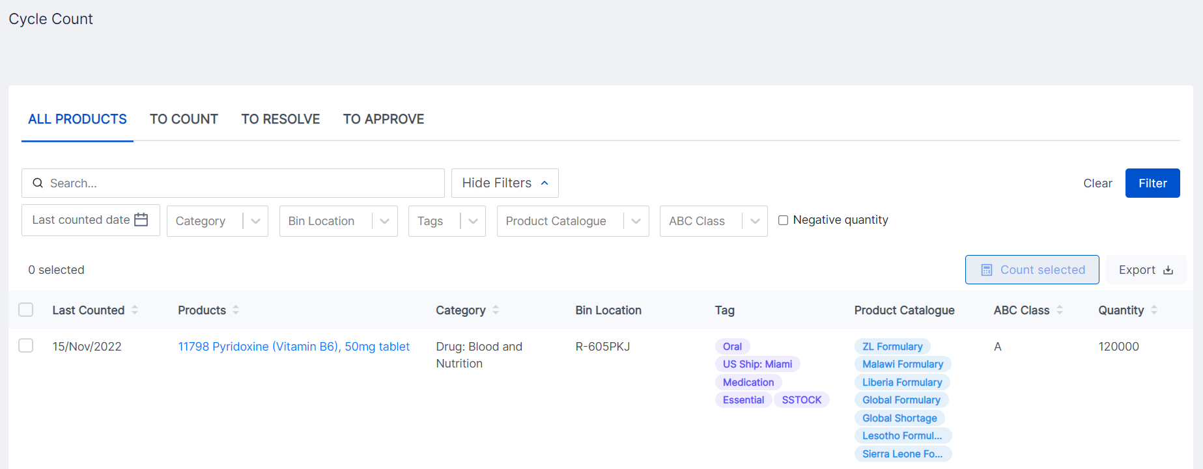

Les utilisateurs peuvent également utiliser les différents filtres disponibles dans la page « TOUS LES PRODUITS » pour compter les articles dans une certaine catégorie, une certaine corbeille, une certaine balise, etc.

## Effectuer le décompte

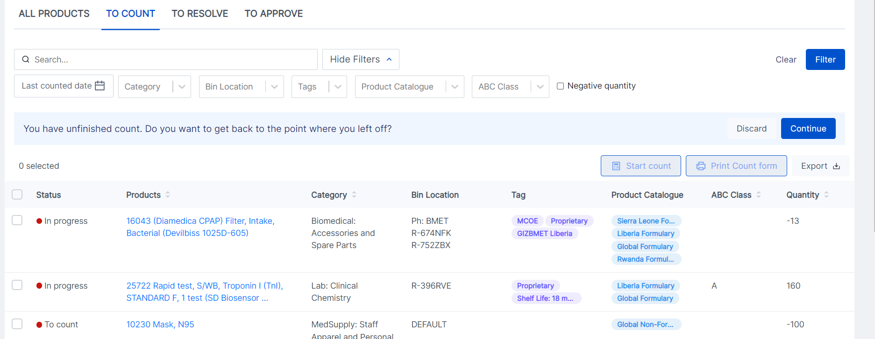

L'onglet « À COMPTER » affiche les produits sélectionnés sur la page « TOUS LES PRODUITS ». Cette page permet également d'appliquer des filtres pour commencer à compter un nombre précis de produits.

Lorsque vous commencez à compter un ou plusieurs produits, le premier comptage est un comptage à l'aveugle : vous ne verrez donc pas la quantité du produit dans OpenBoxes. Vous pouvez également imprimer les formulaires de comptage pour faciliter le comptage en zone de stockage ! Une fois le comptage à l'aveugle terminé, OpenBoxes comparera vos données saisies avec celles d'OpenBoxes.

## Résoudre les divergences

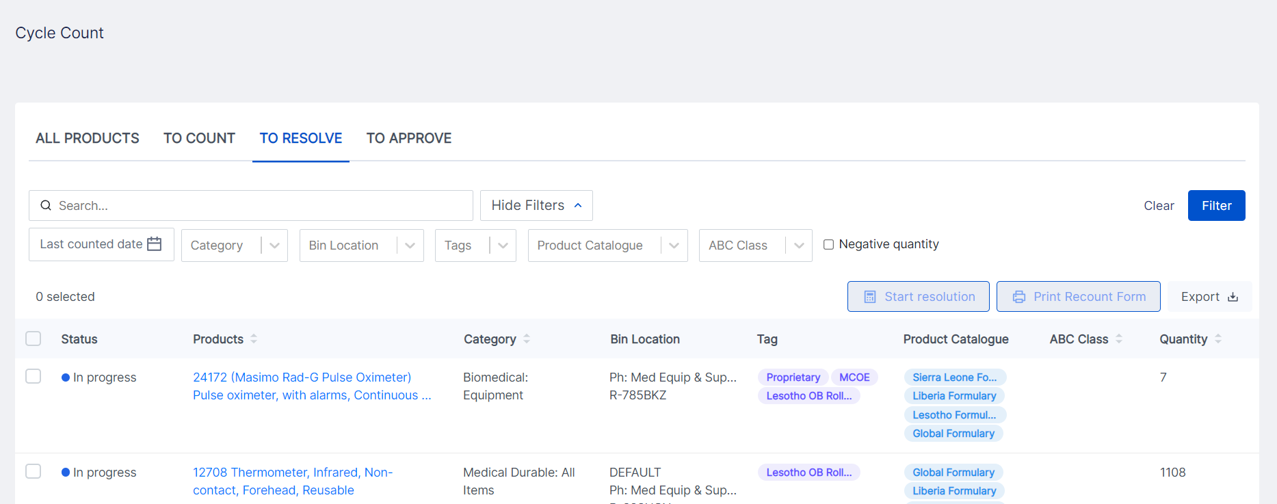

À partir des données du comptage à l'aveugle et des données existantes dans OpenBoxes, vous pouvez consulter la liste des articles présentant des anomalies. Vous pouvez ensuite imprimer un formulaire de recomptage pour qu'une autre personne puisse effectuer une seconde vérification.

Pour résoudre les écarts, les utilisateurs doivent saisir la quantité recomptée, la personne qui a recompté et la cause première de chaque produit.

# AJOUTS FUTURS AU COMPTAGE DES CYCLE!

Cette version pose les bases du Cycle Count, mais d'autres fonctionnalités seront ajoutées dans la prochaine version, notamment les rapports ! Vous trouverez ci-dessous les prochaines nouveautés pour Cycle Count :

### Choisissez des produits

* Indiquez combien de produits vous devez compter pendant cette période (la période peut être déterminée et configurée).
* Permettre à un responsable d'attribuer des produits à compter à un personnel spécifique avec une date limite pour terminer le comptage.
* Empêcher le démarrage d'un comptage sur les produits dans les expéditions sortantes en attente.

### Effectuer le décompte

* Indiquez qu'un article d'inventaire n'est « pas compté » pour les scénarios où un produit se trouve dans plusieurs bacs et que vous comptez les produits uniquement dans des bacs spécifiques.
* Ajoutez un produit dans le flux de travail de comptage pour les scénarios dans lesquels vous comptez tous les articles dans un bac et vous trouvez un article qui n'était pas enregistré auparavant dans ce bac.
* Importation du compte.
* Inventaire complet ou inventaire long. Actuellement, l'inventaire cyclique prend en charge 50 produits (la disponibilité de cet ajout sera déterminée en fonction de la complexité technique).

### Résoudre les divergences

* Vue récapitulative des corrections d'inventaire (ajustements, quantité avant l'ajustement et quantité après l'ajustement) avant enregistrement.
* Options de mise à jour disponibles dans le champ « Cause profonde ».
* Fonctionnalité permettant de corriger les erreurs courantes telles que les mauvais bacs/lots/dates d'expiration/transactions manquantes et de détecter automatiquement la cause première !

### Approuver

* Tableau spécifique permettant à un approbateur de l'entrepôt d'examiner tous les changements d'inventaire générés par le flux de travail de comptage cyclique.
* Fonction d'approbation permettant à l'approbateur de confirmer l'examen des changements d'inventaire.

### Rapports

* Indicateur de précision des stocks basé sur les comptages cycliques et le nombre d'écarts.
* Tableau récapitulatif de toutes les transactions d'inventaire jamais créées dans le système, avec des filtres d'analyse et des enregistrements d'audit.
* Une suite de rapports complète avec un tableau de bord avec d'autres indicateurs pour surveiller le travail de comptage cyclique et la précision des stocks au fil du temps.
* Rapport de leadership qui montre comment les stocks et la valeur des stocks sont affectés par les écarts de stocks.